

**Сценарий**

**"**Осенними тропами**"**

**Цель:** создание условий для развития коммуникативных качеств у участников игры – взаимопомощи, чувства товарищества, умения слушать и отстаивать свою точку зрения;   
создание условий для активного общения детей в условиях квест - игры;  
воспитание патриотизма через интересные и творческие задания.  
**Возрастная группа**: учащиеся 5 классов.

**Место проведения**: территория поселка.  
**Правила квест - игры**: команда проходит испытания на станциях, за успешно прохождения станции они получают часть карты. После прохождения всех испытаний команда собирает карту, где обозначено место финального сбора и получения призов.

**Сценарий проведения квест - игры**

**Подготовительный этап**.

Командам объясняется, что только сообща можно выполнить все испытания. В команде все равны. Наблюдатели занимают свои станции.

**Ведущий квест-игры говорит вводное слово:**Ребята, сегодня вы станете участниками квест-игры «Осенними тропами». Вам предстоит пройти 10 станций. На каждой станции вы должны выполнить задание предлагаемое наблюдателем. После того как вы выполните задание наблюдатель на станции выдаст вам часть карты. После успешного прохождения всех станций вы сможете собрать карту целиком и отправиться на поиск секретного места с интересным сюрпризом. Итак, успехов вам! И начнем первое испытание!   
  
**Первый этап.**   
**Оборудование**:   
**Задание:** для того чтобы отправится в путешествие, команде необходимо найти на какую первую станцию им нужно бежать. Для этого команда должна найти воздушные шарики размещенные на территории школьной ограды и лопнуть их, в одном из которых находится загадка с местонахождением первой станции. Оттуда команда и начнет свое приключение.

Загадка: «Там, где нет от солнца света, мчится в космосе ……..»  
На станциях стоят наблюдатели (педагоги, учащиеся старших классов, родители), дают задание команде. Выполнив его, команда получает от наблюдателя часть карты. У каждого наблюдателя на станции находится по одной части карты. Когда команда прибегает на станцию и выполнив задание, наблюдатель задает загадку ответом на которую является местоположение следующей станции. Далее следует описание станций, задания на них, оборудование и другие подробности. Приложение к данной методической разработке не прилагается, так как эти материалы организаторы квест-игры смогут легко найти. Как правило, данное оборудование является бросовым материалом, который сможет обрести «вторую жизнь» в данной квест-игре.

**Станция 1 . *«ЭРУДИТ»***

***Расположение 1 станции: Ракета во дворе напротив магазина.***

***Участники вытягивают карточку с номерам вопроса. Если дан верный ответ на попавшийся вопрос участники выбирают одни из размешенных конвертов в одном из которых находится часть карты. Если в конверте ничего не оказалось, участники вновь выбирают вопрос. Так продолжается до момента получения части карты.***

1. Плавучая ледяная гора. (Айсберг.)
2. Воздушная оболочка Земли. (Атмосфера.)
3. Белое, Черное, Красное, Желтое - что это? (Море.)
4. Морские разбойники *(пираты)*
5. Солнце, заходящее за горизонт *(закат)*
6. Большой водоём с соленой водой меньше океана *(море)*
7. Бурное ненастье с громом и молнией *(гроза)*
8. То, что надувает паруса *(ветер)*
9. Назовите национальное дерево России (Береза)
10. Какую обувь носил русский крестьянин? (Лапти)
11. Как называется праздник проводов зимы? (Масленица)
12. Какой зверь любит малину? (Медведь)

***После получения части карты наблюдатель читает загадку, ответом на которую является расположение следующей станции.***

***Загадка: «***Дикий зверь, малину ест, У него — берлога есть. Крепок зимний его сон... Догадались, кто же он?»

**Станция 2**. ***«Дружная семья»***

***Расположение 2 станции: Статуя медведя расположенная около ДК.***

***Участникам выдается шарик и фломастер. Каждому участнику необходимо вписать свое имя на шарике пока звучит музыка. После завершения задания команде выдается часть карты.***

Реквизит : шарики, фломастеры, музыка.

***После получения части карты наблюдатель читает загадку, ответом на которую является расположение следующей станции.***

***Загадка: «С ней рядом озеро стоит, брусчатка на земле лежит»***

**Станция 3. *«Перейди брод»***

***Расположение 3 станции: Набережная озера.***

***Нужно всех игроков перенести с острова на берег через брод.***

***Два игрока, сцепив руки в «замок», переносят по одному игроку из одной точки в другую. После завершения задания команде выдается часть карты.***

Реквизит : обозначения на земле -  (остров, где стоит вся команда; берег, куда нужно перенести игроков).

***После получения части карты наблюдатель читает загадку, ответом на которую является расположение следующей станции.***

***Загадка: «Волшебный гейзер бьет и бьет, а отдыхающий в нем пьет»***

**Станция 4. *«Источник вечной молодости»***

***Расположение 4 станции: Питьевой бювет.***

***Представьте: Ваш классный руководитель по ошибке выпил состаривающую воду и начал понемногу превращаться в дедушку. Чтобы его излечить, нужна живая вода. Живую воду можно носить только в ложке. Носим воду, пока  не наполнится бокал.***

***Каждый игрок поочередно из ёмкости ложкой берёт воду и несёт в емкость классному руководителю, передаёт ложку следующему игроку, пока не наполнится емкость. После завершения задания команде выдается часть карты.***

Реквизит : емкость с водой, ложка, емкость классному руководителю, разметка расположения емкостей.

***После получения части карты наблюдатель читает загадку, ответом на которую является расположение следующей станции.***

Загадка: «Вот огромный шумный мир, В нем четыреста квартир, Пять подъездов, домофоны, Остекленные балконы.»

**Станция 5. *«Шифровальная»***

***Расположение 5 станции: 4 корпус.***

***Вам необходимо расшифровать надпись. В ней указано местоположение интересующей вас награды. После завершения задания команде выдается часть карты.***

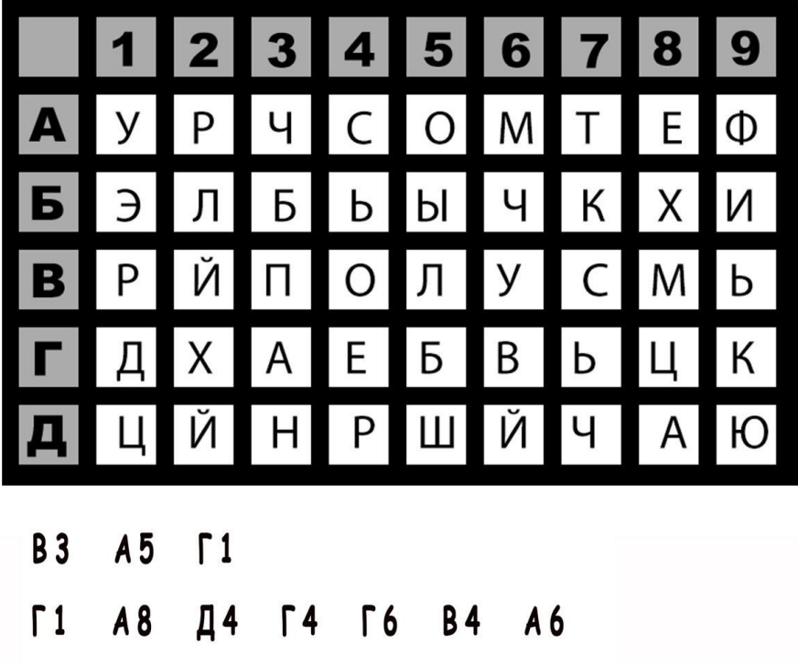

Ищем дерево, кустарник. Именно там, под деревом мы находим следующий конверт.

***После получения части карты наблюдатель читает загадку, ответом на которую является расположение следующей станции.***

***Загадка: «У забора, очень важный, Дом стоит одноэтажный Рядом с ним авто хранятся А злодеи только злятся»***

**Станция 6. *«Загадочная»***

***Расположение 6 станции: Автостоянка.***

***Ребята вам необходимо разгадать ребусы. За каждый разгаданный ребус вы получаете право выбрать конверт в одном из которых будет находиться часть карты.***

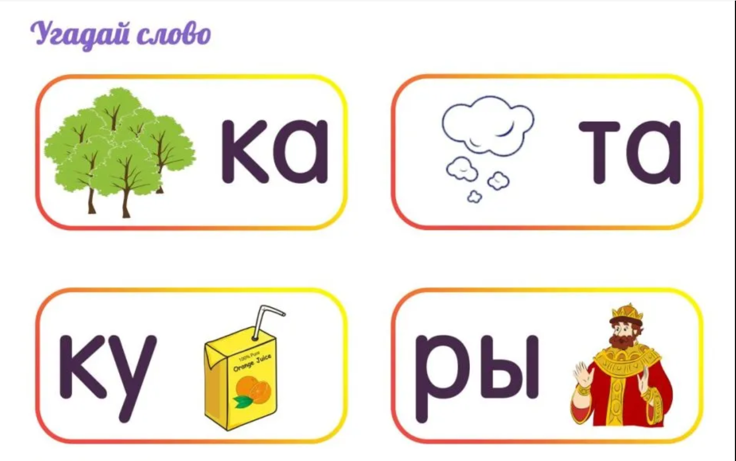

**Ответы: леска, парта, кусок, рыцарь**

***После получения части карты наблюдатель читает загадку, ответом на которую является расположение следующей станции.***

Загадка: «На прибрежном месте этом. Оживленно только летом, А как холод настает, Не идет сюда народ»

**Станция 7. *«Аленький цветочик»***

***Расположение 7 станции: Пляж.***

***Здравствуйте ребята, я никогда не видел(а) аленького цветочка. Друг прислал мне его фотографию, но почтальен попал в жуткий шторм и фото разорвалось на множество частей. Как я не старался(старалась) у меня не получается собрать все кусочки в одно целое, помогите мне и получите награду.***

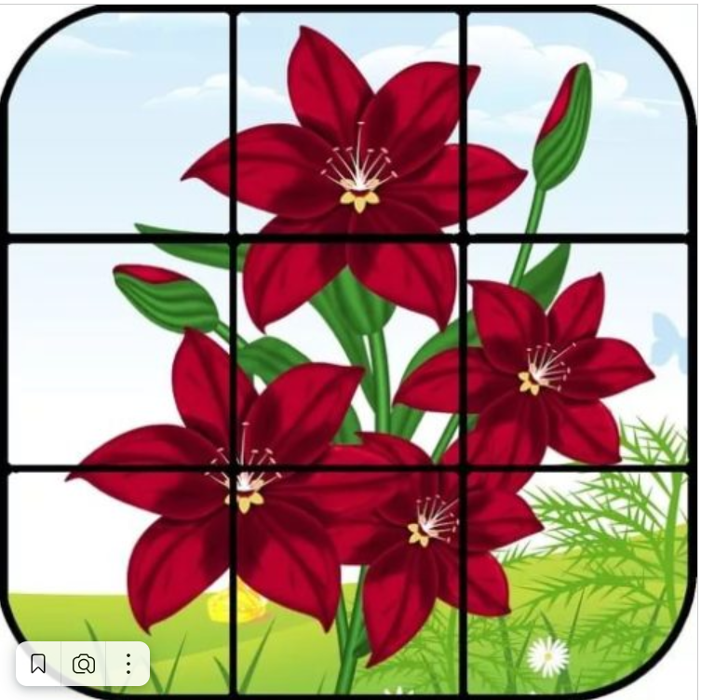

***После получения части карты наблюдатель читает загадку, ответом на которую является расположение следующей станции.***

***Загадка: «Если есть я захотел, Я туда зашел поел, Там пирожки, компот, салат, Там поел и очень рад»***

**Станция 8. *«Аппетитная»***

***Расположение 8 станции: Столовая.***

***У меня сегодня очень хорошее настроение у меня ведь день рождения, а гости не пришли и мне становится грустно, может вы будите моими гостями. Поздравите меня, что бы солнечное настроение поселилось во мне на целый год, а я вас отблагодарю. После завершения задания команде выдается часть карты.***

***Ребята произносят поздравления с пожеланиями. И получают часть карты. Наблюдатель достает стаканчики и разливает газировку. Отдает детям.***

***После получения части карты наблюдатель читает загадку, ответом на которую является расположение следующей станции.***

***Загадка: «В городе деревьев мало. И гулять стремятся все, Уходя на два квартала От проспектов и шоссе. Тут прохладно средь аллей И зеленых тополей»***

**Станция 9. *«Отличная»***

***Расположение 9 станции: Стела у входа в парк.***

***Ребята вам необходимо найти хотя бы 4 отличия и я вознагражу вас. После завершения задания команде выдается часть карты.***

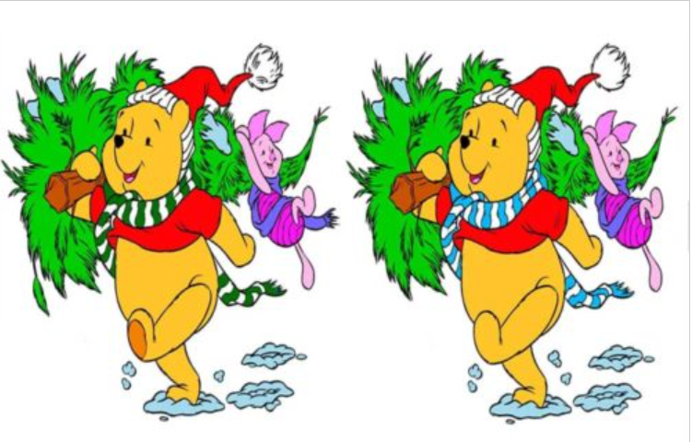

***После получения части карты наблюдатель читает загадку, ответом на которую является расположение следующей станции.***

***Загадка: «Обратили оккупантов в бегство, Взяли маршала в плен в котелке, Показали им наше «приветствие» — Это было на Курской дуге».***

**Станция 10. *«Вечная память»***

***Расположение 10 станции: Мемориал победы.***

***Вы собрали все кусочки карты, но как собрать их в единое целое вам не понятно. Для этого нужен контур. И он у меня есть. Почтите память павших в боях за родину, и я вознагражу вас.***

***Ребята читают стих и возлагают цветы.***

***После получения контура, ребята собирают карту в единое целое и отправляются на поиски награды.***

**Методические рекомендации**  
Проведение и подготовка квест-игры – это трудоемкий по времени и содержанию процесс. Организаторам квеста необходимо заранее познакомится с местом проведения квест-игры, с необходимым оборудованием, распечатать и подготовить раздаточный материал, продумать где поставить наблюдателей. В качестве наблюдателей были приглашены родители ребят, ученики старших классов и классный руководитель.   
Чтобы квест-игра проходила весело и непринужденно, необходимо правильно настроить ребят на игру, сказать им, что они одна команда, один за всех и все за одного. Каждый игрок команды несет в своей голове знания, а в руках умения и ловкость. Поэтому знания, умения и ловкость каждого помогут всей команде правильное решение.   
Данная квест-игра универсальная. Оставляя за основу задания, записки, можно изменить или добавить темы станций.   
  
Спасибо за внимание!